ГУАП
КАФЕДРА № 43
ОТЧЕТ
ЗАЩИЩЕН С ОЦЕНКОЙ
ПРЕПОДАВАТЕЛЬ
доцент |  |  |  | Н.А. Волкова
должность, уч. степень, звание |  | подпись, дата |  | инициалы, фамилия

ОТЧЕТ О ЛАБОРАТОРНОЙ РАБОТЕ №2

Графический метод решения задач линейного программирования

по курсу: ПРИКЛАДНЫЕ МОДЕЛИ ОПТИМИЗАЦИИ

РАБОТУ ВЫПОЛНИЛ
СТУДЕНТ ГР. № | 4236 |  |  |  | А.В. Панченко
 |  |  | подпись, дата |  | инициалы, фамилия

Санкт-Петербург 2024

Задание:
Графическим методом решить стандартную задачу линейного программирования.
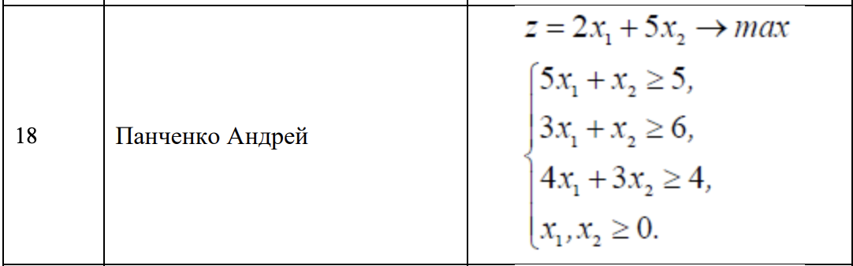
Выполнение:
Код:
import numpy as np
import matplotlib.pyplot as plt
from scipy.optimize import linprog

# Определение функции целей и ограничений
c = [-2, -5] # Минимизируем -z, так как linprog минимизирует

# Ограничения в виде Ax <= b
A = [[-5, -1], # 5x1 + x2 >= 5
[-3, -1], # 3x1 + x2 >= 6
[-4, -3]] # 4x1 + 3x2 >= 4

b = [-5, -6, -4]

# Ограничение на неотрицательность переменных x1 и x2
x1_bounds = (0, None)
x2_bounds = (0, None)

# Решение задачи
res = linprog(c, A_ub=A, b_ub=b, bounds=[x1_bounds, x2_bounds], method='highs')

# Проверка статуса решения
if res.success:
print("Оптимальное значение переменных x1 и x2:", res.x)
print("Максимальное значение целевой функции:", -res.fun)
else:
# Проверяем причину неудачи
if res.status == 3:
print("Функция не ограничена. Оптимальное решение отсутствует.")
else:
print("Решение не найдено. Статус:", res.message)

# Графическая визуализация
x = np.linspace(0, 10, 500)

# Построение линий ограничений
y1 = 5 - 5*x # 5x1 + x2 >= 5
y2 = 6 - 3*x # 3x1 + x2 >= 6
y3 = (4 - 4*x) / 3 # 4x1 + 3x2 >= 4

plt.plot(x, y1, label=r'$5x_1 + x_2 \geq 5$')
plt.plot(x, y2, label=r'$3x_1 + x_2 \geq 6$')
plt.plot(x, y3, label=r'$4x_1 + 3x_2 \geq 4$')

# Найдем области пересечения
y1_fill = np.maximum(y1, 0)
y2_fill = np.maximum(y2, 0)
y3_fill = np.maximum(y3, 0)

plt.fill_between(x, np.minimum(y1_fill, y2_fill), np.minimum(y1_fill, y3_fill), where=(y1_fill >= 0) & (y2_fill >= 0) & (y3_fill >= 0), color='gray', alpha=0.3)

# Оформление графика
plt.xlim(0, 10)
plt.ylim(0, 10)
plt.xlabel(r'$x_1$')
plt.ylabel(r'$x_2$')
plt.legend()
plt.grid(True)
plt.title('Графическое решение задачи линейного программирования')

# Показать график
plt.show()

График:
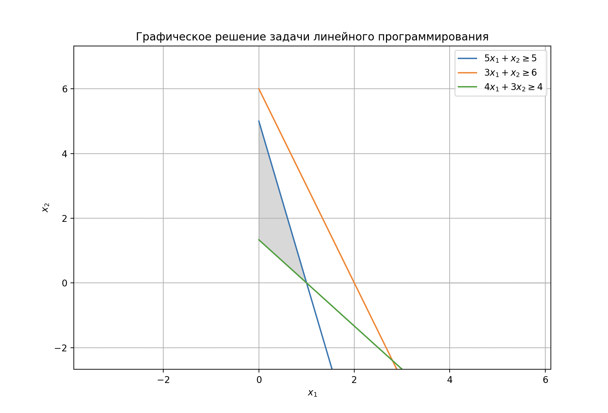

Вывод после выполнения кода:
Функция не ограничена. Оптимальное решение отсутствует.
Вывод:
В результате решения задачи линейного программирования при помощи графического метода было установлено, что оптимальное решение отсутствует, так как целевая функция не ограничена. Это означает, что при данном наборе ограничений целевая функция может увеличиваться бесконечно, не достигая максимального значения в допустимой области решений. Такая ситуация может возникнуть, когда ограничения не создают замкнутую область, или же одно или несколько ограничений не препятствуют бесконечному росту целевой функции.

